ОО «Познавательное развитие»
«ВОЗВРАЩЕНИЕ ПЕРЕЛЕТНЫХ ПТИЦ»
конспект занятия
в старшей комбинированной группе для детей с
задержкой психического развития
Цели.
Образовательные:
• Уточнение знаний о основных признаках весны.
• Расширение знаний детей о группах птиц (зимующие и перелетные).
Коррекционные:
• Стимуляция речевой и познавательной активности.
• Расширение, уточнение и активизация словаря по теме.
• Совершенствование грамматического строя (усвоение категории род. п. ед. числа, согласование прилагательных с существительным), связной речи.
• Развитие мыслительных процессов (обобщение, анализ, синтез, умозаключение).
• Развитие зрительного восприятия, зрительной памяти.
• Развитие произвольного внимания.
• Развитие мелкой моторики.
Воспитательные:
• Формирование навыков сотрудничества, доброжелательности, самостоятельности.
• Формирование умения действовать в соответствии с инструкцией взрослого.
• Закрепление навыков произвольного поведения на занятии.
1.Организационный момент.
Дидактическая игра «Бывает не бывает» (основные признаки весны).
- Ах, как светит весеннее солнышко! Солнышко какое? (Яркое, ласковое, теплое.)
- А давайте, чтобы солнышко светило еще ярче, грело еще жарче, мы добавим солнцу лучиков? (Используются прищепки и картонные заготовки- круги: «солнышко»).
-Теперь солнышко светит ярко-ярко, греет жарко- жарко, а значит, скоро вернутся из теплых краев птицы. А вот какая птица открывает весну вы узнаете, если отгадаете загадку.
2. Загадки «О перелетных птицах» ( можно использовать картинный материал)
Как проворно: вскачь, вскачь
Пашню чистит черный… (грач).
В лесу, где опушка кукует… (кукушка).
На заре едва спросонок
Песнь заводит… (жаворонок).
Что за птица под окном
Нам слепила чудо-дом:
На корзиночку похож,
Ладен, крепок да пригож?
Улыбнулась Таточка:
-Эта птица … (ласточка).
Важно ходит по водице,
Замочить ног не боится.
Брызнул дождь: за каплей капля,
Только не промокнет… (цапля).
У знакомого болота слышен клич: «Курлы, курлы?».
Кто курлычет? Это, дети, к нам вернулись… (журавли).
За окном весны певец
- Заливается… (скворец).
- Давайте еще раз назовем перелетных птиц. (Используется прием повторения хором и ответы по одному.)
3. Беседа по картинкам.
- Кто это? Как можно сказать одним словом? Грач, кукушка, жаворонок, скворец -это… (Птицы.)
- Почему вы считаете, что и грач, и ласточка, и цапля, и журавль птицы? ( Есть два крыла, две ноги, перья)
- Почему этих птиц нельзя было увидеть зимой? ( Они улетали на юг/в теплые края.)
- Как принято называть птиц, которые на зиму улетают в теплые края, а весной прилетают снова? (Перелетные птицы)
- А теперь загадка:
Без рук без, топора построена изба….. Что это? (гнездо).
- Где птицы вьют свои гнезда? Птицы вьют гнезда на деревьях (на кустах, в траве, в дуплах, в скворечниках).
- Ребята, как вы думаете затем птицы вьют свои гнезда?
(в гнездах птицы откладывают яйца и сидят на них пока не появятся, птенчики).
-Правильно. За лето птенцы вырастают и превращаются во взрослых птиц. И в конце лета или осенью «перелетные птицы» улетают вмести с родителями в теплые края.
4. Дидактическая игра «Четвертый лишний»
‬
Дети должны исключить одну из четырех выставленных педагогом картинок и объяснить свой выбор.

Грач, кукушка, ласточка, волк

Жаворонок, цапля, оса, скворец
‬Журавль, голубь, соловей, грач
5. Дидактическая игра «Собери картинку»
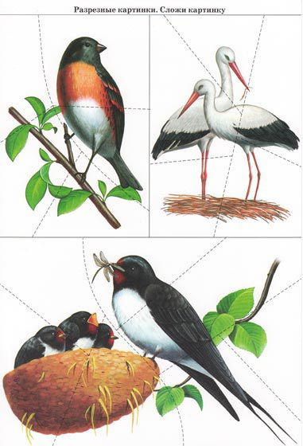
6. Физкультурная минутка «Весна».
В настоящей физкультминутке базовым элементом является движение по кругу
‬«Хоровод».
Улыбаются все люди
Весна, весна, весна! (Ритмичные хлопки в ладоши: руки на уровне груди.)
Она везде, она повсюду
Красна, красна, красна! (Ритмичные хлопки в ладоши
руки подняты над головой.)
По лугу, лесу и полянке
Идет, идет, идет! (Шаг на месте с соблюдением ритма.)
На солнышке скорей погреться
Зовет, зовет, зовет! (Взмахи руками: от центра круга к себе.)
И в ручейке лесном задорно
Звенит, звенит, звенит! (Щелчки пальцами).
По камушкам в реке широкой
Журчит, журчит, журчит! (Резкое, размашистое касание ладоней.)
Разносит запахи по всюду
Цветов, цветов, цветов! («Принюхивание» с поворотом головы.)
И все живое сразу слышит
Весенний звон! (Хлопки в ладоши без соблюдения ритма.)
7. Дидактическая игра «На ветке сидели…»( развитие зрительной памяти)
Используются изображения 4-х перелетных птиц. Дети закрывают глаза. В это время педагог переворачивает или снимает одну из картинок.
- Какой птички не стало? (Не стало грача. Не стало кукушки. И т.п.)
8. Итог занятия.
Педагог просит детей вспомнить: о ком сегодня говорили на занятии; назвать нескольких перелетных птиц.

